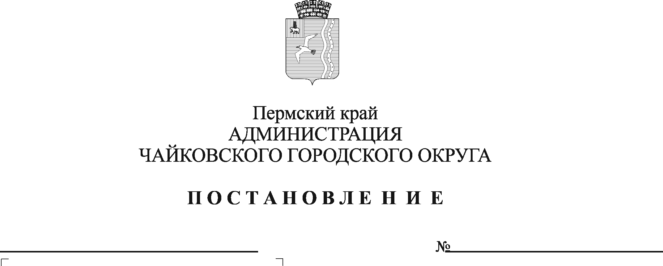
О внесении изменений в Перечень муниципальных услуг, предоставляемых органами и учреждениями администрации Чайковского городского округа, утвержденный постановлением администрации Чайковского городского округа от 23.10.2019 г. № 1722

В соответствии с Федеральным законом от 6 октября 2003 г. № 131-ФЗ «Об общих принципах организации местного самоуправления в Российской Федерации», Федерального закона от 27 июля 2010 г. № 210-ФЗ «Об организации предоставления государственных и муниципальных услуг», на основании Устава Чайковского городского округа
ПОСТАНОВЛЯЮ:
- Внести в перечень муниципальных услуг администрации Чайковского городского округа, утвержденный постановлением администрации Чайковского городского округа от 23 октября 2019 г. № 1722 (в редакции постановлений администрации Чайковского городского округа от 17.02.2020 № 147, от 30.04.2020 № 453, от 25.05.2020 № 510, от 23.07.2020 № 669, от 15.09.2020 № 856), следующие изменения:
  - в разделе 1 «Муниципальные услуги в сфере образования» позицию 1.7 «Предоставление путевок в стационарные организации отдыха и оздоровления детей» исключить;
  - раздел 10 «Прочие услуги» дополнить позицией 10.5 следующего содержания:
110.5 | Дача письменных разъяснений налогоплательщикам и налоговым агентам по вопросам применения нормативных правовых актов Чайковского городского округа о местных налогах и сборах | Управление финансов и экономического развития
  - раздел 12 «Муниципальные услуги в сфере культуры и молодежной политики» изложить в следующей редакции:

12.1 | Предоставление информации о времени и месте проведения театральных представлений, филармонических и эстрадных концертов и гастрольных мероприятий театров и филармоний, киносеансов, анонсы данных мероприятий на территории Чайковского городского округа | Управление культуры и молодежной политики
12.2 | Предоставление информации о проведении ярмарок, выставок народного творчества, ремесел на территории Чайковского городского округа | Управление культуры и молодежной политики
- Постановление опубликовать в муниципальной газете «Огни Камы» и разместить на официальном сайте администрации Чайковского городского округа.
- Постановление вступает в силу после его официального опубликования, за исключением пункта 1.1., который вступает в силу с 1 января 2021г.

Глава городского округа –
глава администрации
Чайковского городского округа Ю.Г. Востриков

